**Fungsional Sistem Order & Admin Cafe Ruang Keluh**

1. Client Interface
2. Beranda/Tampilan Awal Aplikasi

Fitur Order list – berfungsi menampilkan daftar pesanan beserta status pesanan tersebut, status yang yang dimaksud adalah keterangan pesanan dalam proses , batal, dan selesai.

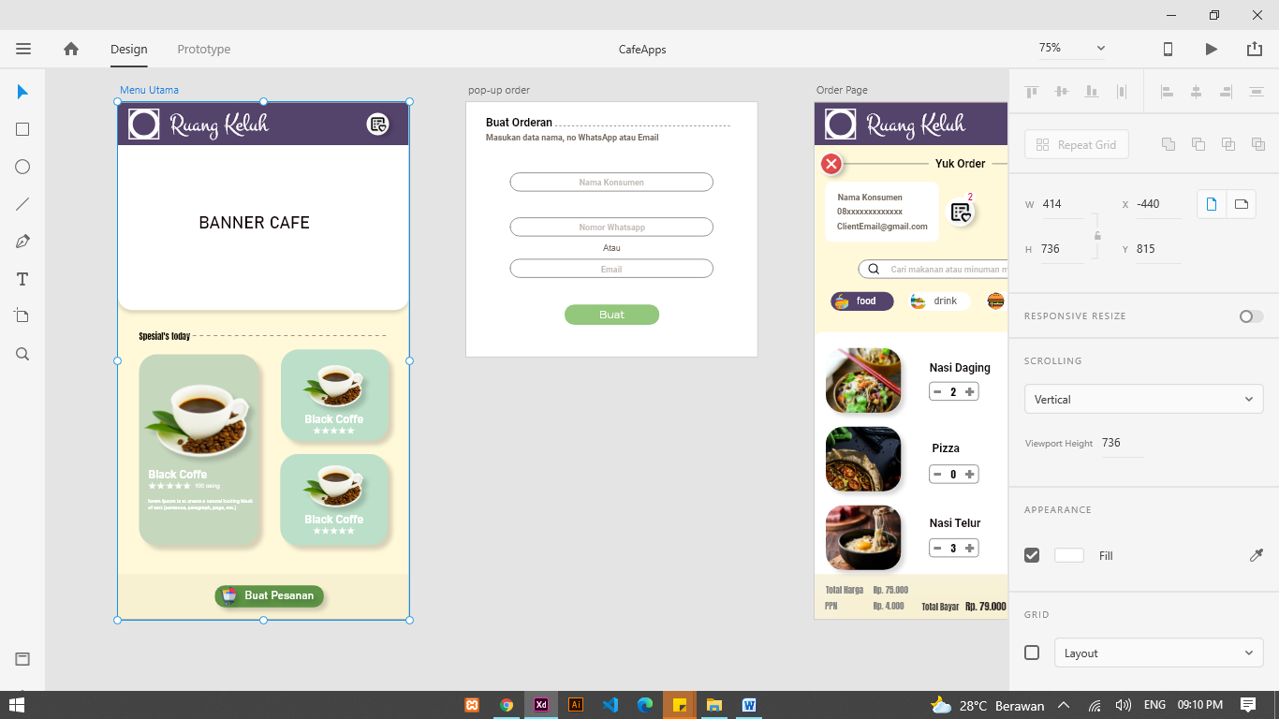

Berfungsi untuk membuat pesanan.

Menampilkan slide gambar, yang diupload oleh admin, bisa digunakan untuk menampilkan promo yang sedang ada.

Berfungsi menampilkan item/barang yang paling banyak dibeli.

1. Pop-up Order

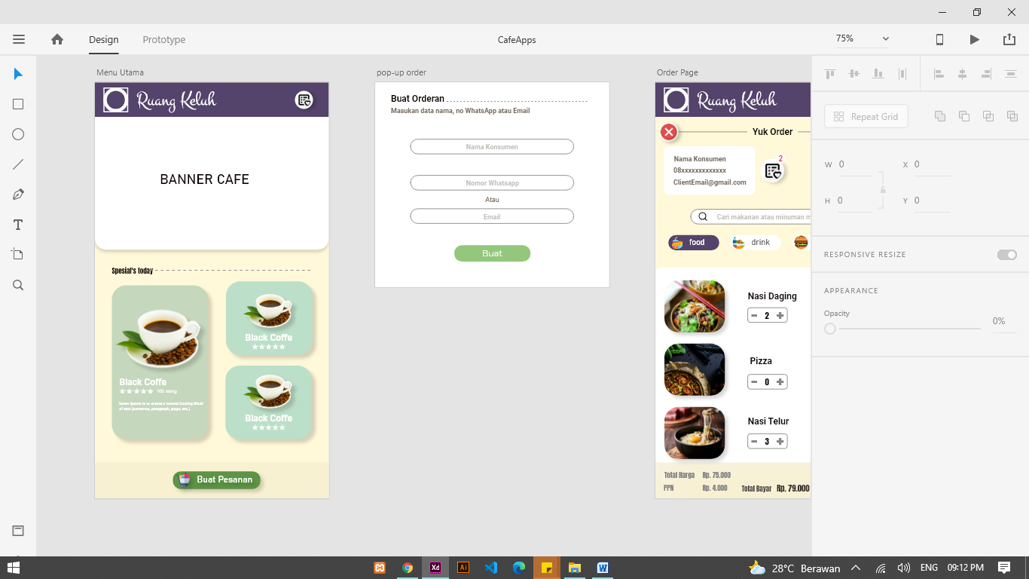

Setelah menekan tombol **Buat Pesanan,** akan muncul tampilan dimana mengharuskan konsumen mengisi nama,nomor whatsapps(jika ada) & Email(jika ada).

Data ini berguna untuk mengirim struk via whatsapp atau email. Jika konsumen tidak memiliki kedua nya, maka struk akan diprint secara manual.

1. Menu Order

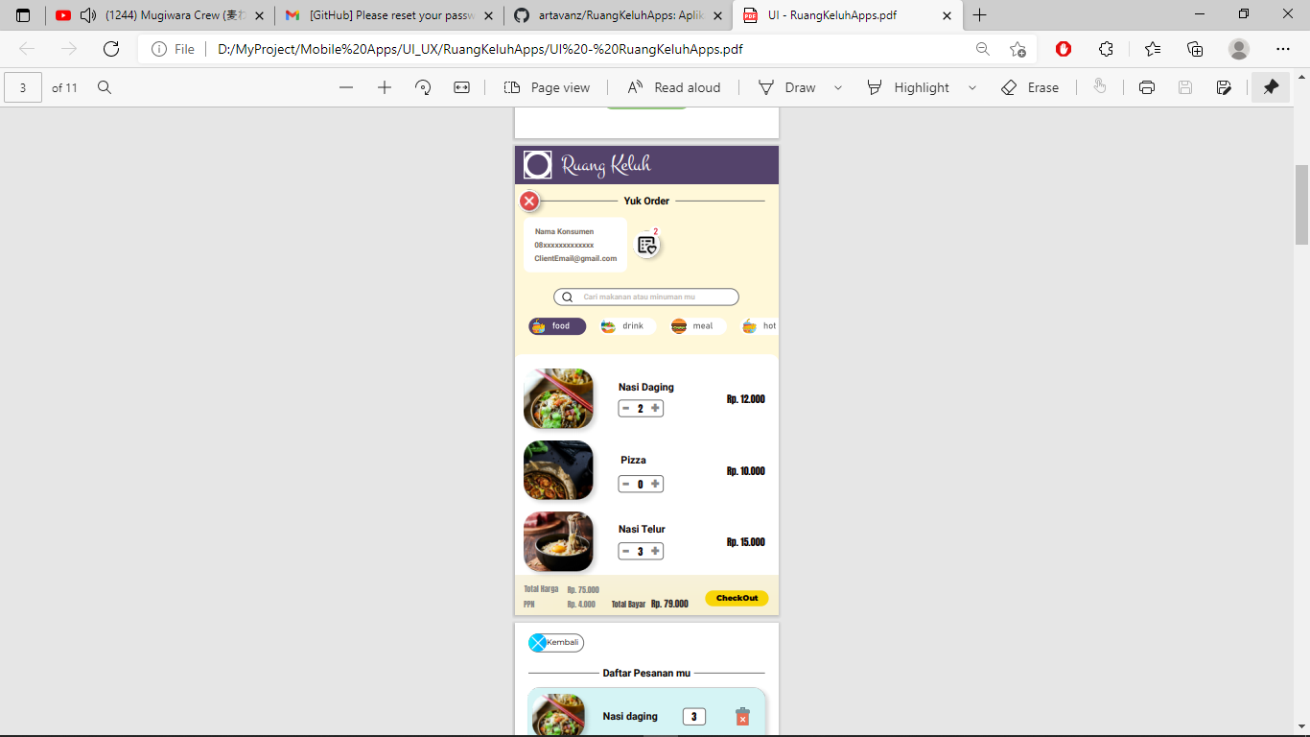

Untuk melihat daftar item pesanan yang dipilih.

Setelah mengisi data seperti nomor WA atau Email, selanjutnya akan masuk pada menu order.

Setelah pesanan sudah dipilih, maka konsumen harus menekan tombol CheckOut, dimana data pesanan akan masuk pada menu kasir yang akan melakukan proses pembayaran.

1. Website Administrator
2. Login Admin/Kasir

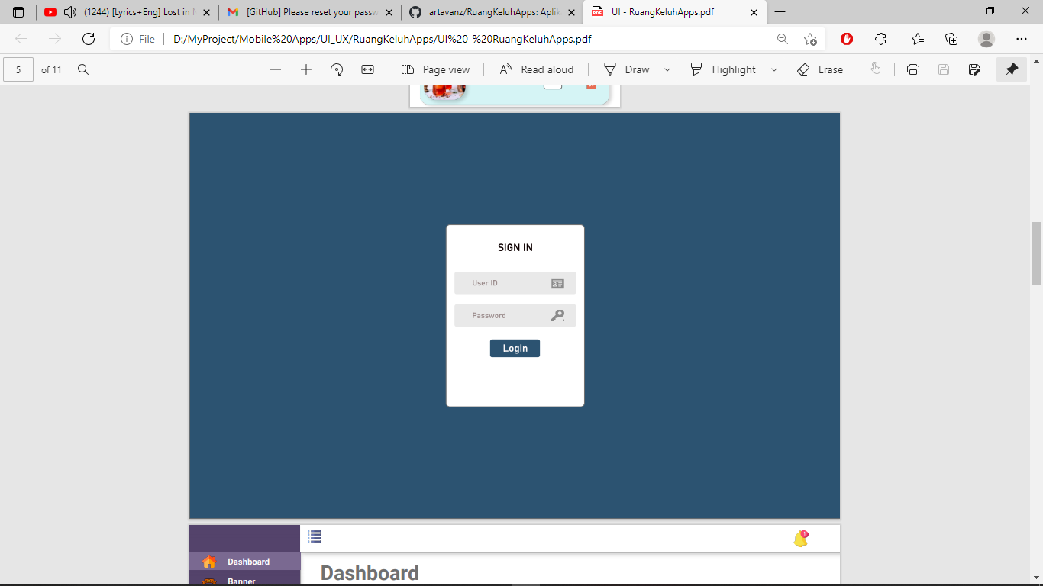

1. Tampilan Awal Website Adiminstrator

Untuk menampilkan nilai total pendapatan perbulan.

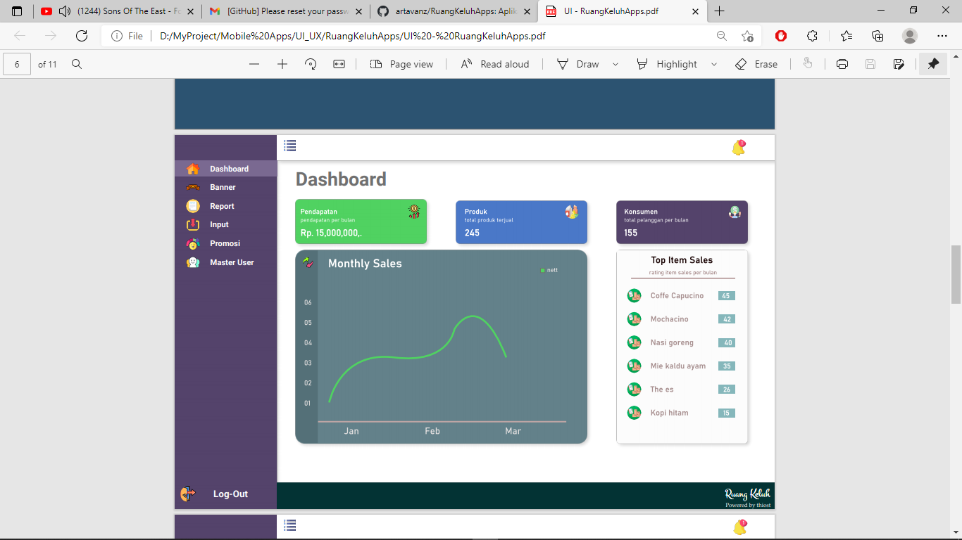

Untuk menampilkan trend sales perbulan.

Untuk menampilkan total pembeli/pengunjung cafe Per bulan

Untuk menampilkan nilai total produk yang terjual perbulan.



Untuk menampilkan pesanan konsumen yang sudah checkout dan akan dilanjutkan pada proses pembayaran.